**“Evaluar la información que comunica una noticia”**

**Asignatura: Lengua y literatura Curso: 7° año**

**Fecha: 09 al 20 de noviembre (semana 31) Docentes: Paola Faúndez Pérez**

**Virginia Ávila Retamal**

**Nombre del Alumno: ____________________________________________________________**

**I.- Objetivo de aprendizaje:**

OA 09: Analizar y evaluar textos de los medios de comunicación, como noticias, reportajes, cartas al director, textos publicitarios o de las redes sociales.

**II.- Indicadores de evaluación:**

* Identifican cuáles son los propósitos que un autor hace explícitos en un texto.
* Mencionan cuáles son los propósitos implícitos de un texto, argumentando a partir de elementos del mismo.
* Explican por qué una información presente en el texto corresponde a un hecho o una opinión.

**IV.- Objetivo de la clase:** “Analizar y evaluar la información que comunica una noticia y la que se divulga por intenet, formulando inferencias.”

**V.- Indicaciones generales:**

1.- Lee comprensivamente y completa todas las actividades.

2.- Recuerda descargar la guía y guardarla en la carpeta de Lenguaje.

3.- Trabaja directamente en la guía descargada luego gurdas los cambios para cuando la envíes al correo.

4.- Escribe sin falta de ortografía y utilizando letra Arial tamaño 12.

5.- Cada una de las actividades serán evaluadas de manera formativa.

6.- No olvidar escribir tu nombre en el archivo cuando envíes el correo

**VI.- Actividad a desarrollar**:

* **Activación de conocimientos previos:**

1. ¿Qué explicación sueles dar a los hechos que aparentemente se alejan de lo normal?

______________________________________________________________________________________________________________________________________________________________________________________________

1. ¿Buscas una respuesta científica o sobrenatural? Explica.

______________________________________________________________________________________________________________________________________________________________________________________________

* **Apuntes**

***Evaluar la información que se divulga en internet***

Internet es uno de los más importantes medios de comunicación masiva en la actualidad. En su calidad de «medio» permite transmitir una gran cantidad de contenidos y alberga múltiples y variados sitios web, como los pertenecientes a diarios, revistas y canales de televisión; plataformas colaborativas, motores de búsqueda de contenidos, servidores de correo electrónico, etc.

Sin embargo, la gran cantidad de medios y de información que existe en la red es también una dificultad para los cibernautas, pues deben distinguir la información confiable de la que no lo es, especialmente en el caso de las noticias.

Lee las siguientes recomendaciones para evaluar las noticias de internet:

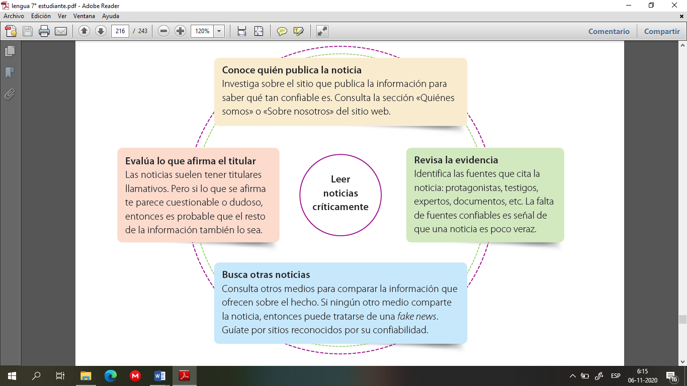

* **Aplico:**
* Lee con el propósito de evaluar la información que comunica una noticia.

1.- Lee el texto “Encuentran una criatura extraterrestre con tentáculos en una playa de Australia” de las páginas 210 a la 212 del texto del estudiante.

2.- Luego responde las siguientes preguntas en tu cuaderno:

1. ¿Según la noticia, ¿qué fue lo que se encontró en una playa de Australia??
2. ¿Qué explicación dan los escépticos al hecho informado?
3. 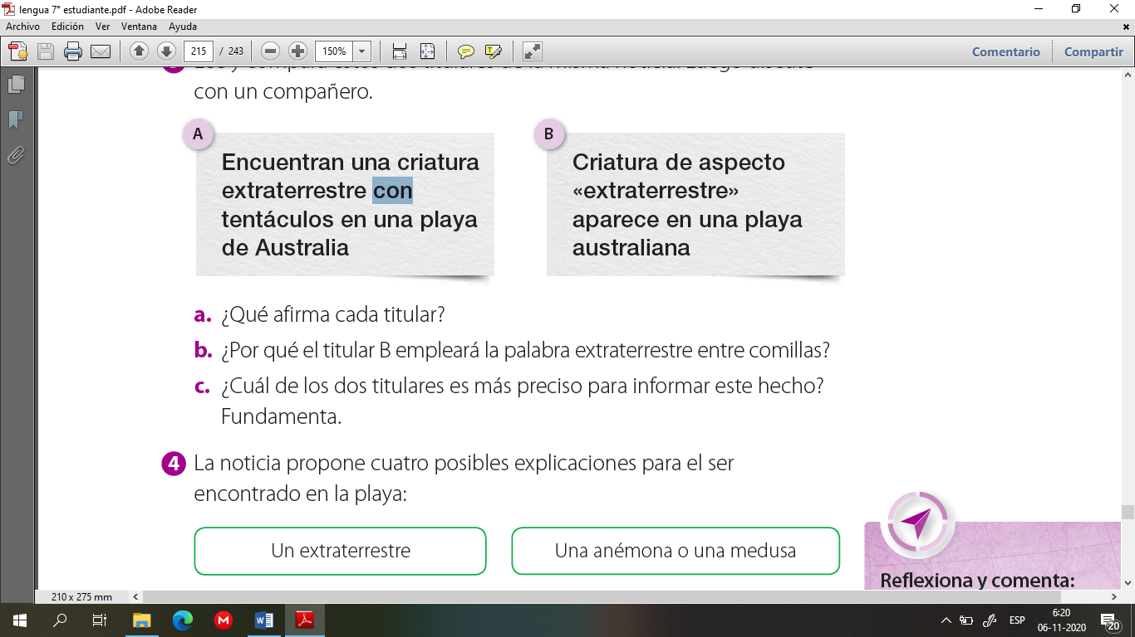Lee y compara estos dos titulares de la misma noticia

* ¿Qué afirma cada titular?
* ¿Por qué el titular B empleará la palabra extraterrestre entre comillas?
* ¿Cuál de los dos titulares es más preciso para informar este hecho? Fundamenta.

1. La noticia propone cuatro posibles explicaciones para ser encontrado en la playa

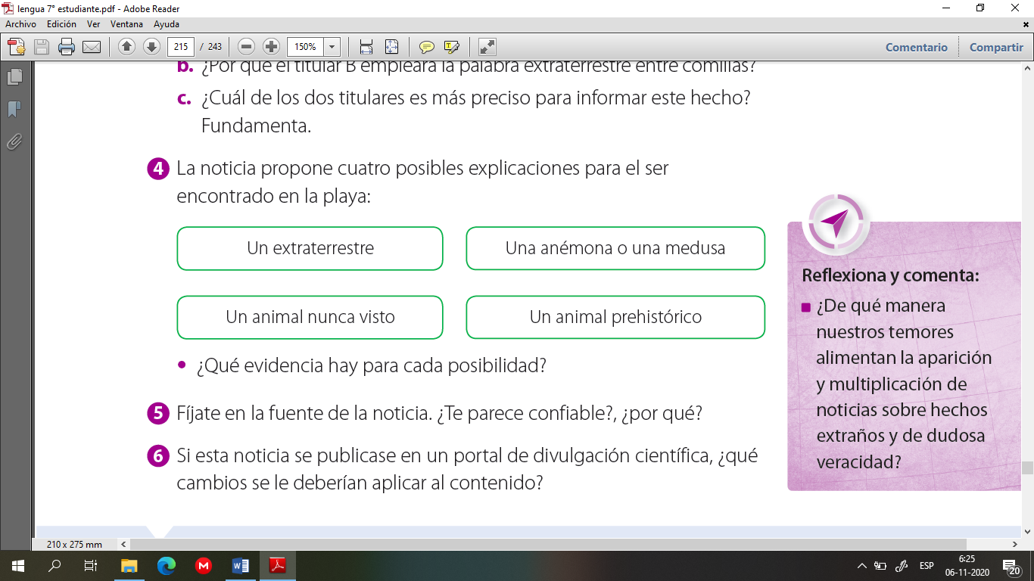

* ¿Qué evidencia hay para cada posibilidad?

1. Fíjate en la fuente de la noticia. ¿Te parece confiable?, ¿por qué?
2. Si esta noticia se publicase en un portal de divulgación científica, ¿qué cambios se le deberían aplicar al contenido?



***Ticket de salida***

***De acuerdo a lo trabajado aplica y responde:***

1.- ¿Te sientes informado sobre este hecho noticioso? ¿Por qué?

2.- ¿Qué posibles explicaciones se entregan acerca de la criatura encontrada?

3.- Después de haber leído la noticia, ¿la compartirías en una de tus redes sociales? ¿por qué?

***“Una vez terminada la actividad recuerda enviar el ticket salida al siguiente correo*** [***profepaolafaundez@gmail.com***](mailto:profepaolafaundez@gmail.com) ***para su evaluación formativa”***

* **Autoevaluación:** Marca con una X la carita de acuerdo a como te sentiste realizando esta guía

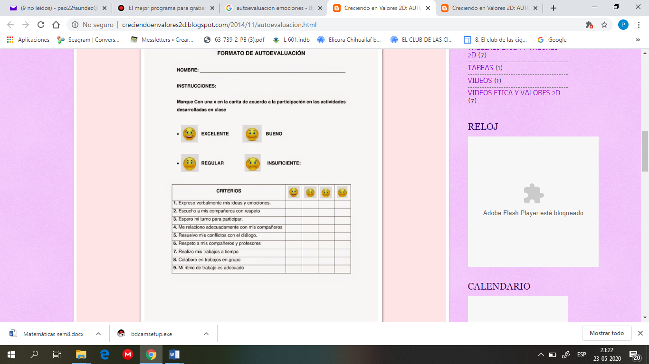

**VII.- Retroalimentación:** Recuerda enviar las actividades realizadas al correo profepaolafaundez@gmail.com o al whatsapp del curso para retroalimentarte.

**VIII.- Fecha de envío:** miércoles 24 de noviembre a las 14:00 P.M.

**IX.- Cómo y/o donde enviar:** Tienes tres formas de entregar, elige la que más te acomode

* Enviar fotos al siguiente correo: profepaolafaundez@gmail.com
* Whatsapp del curso
* Entrega en el colegio el día miércoles 24 de noviembre.